附件1

乡村建设规划许可申请材料清单

一、农村村民住房建设项目申请材料清单
1.申请人身份证或户口簿；
2.农村宅基地和建房（规划许可）申请表；
3.农村宅基地使用承诺书；
4.农村宅基地使用合规审查意见、相关规划图纸（图集）；
5.相关公示材料。
二、乡村建设项目许可申请材料清单
1.乡村建设规划许可申请表；
2.建设项目批准、核准或者备案文件；
3.申请人资格证明材料（建设单位证照或个人身份证件）；
4.建设项目用地四至边界图及拐点坐标表；
5.使用土地的有关证明文件；
6．建设工程设计方案（含村庄规划确定的相关指标或图则、必要的方案文字说明和图纸，经公示不少于7日无异议）：村庄规划中包含项目总平面图、效果图和必要的文字说明等建设工程设计方案内容的，从规划中提取相关内容；村庄规划中未编制建设工程设计方案相关内容的，由项目建设主体另行委托编制。工程投资额在30万元以上或者建筑面积在300平方米以上的民用建筑项目的设计方案，应当包括建筑节能设计专项说明；
7．涉及蓄滞洪区、地质灾害易发区等存在安全风险的区域，和有邻避、安全管控等特殊需求的区域，应按照法律政策规定提供的相关材料；
8.镇政府或街道办意见、村两委或村民代表大会意见。
附件2
农村宅基地和建房（规划许可）申请表
申请户主  信息 | 姓名 |  |  |  | 性别 |  |  |  |  | 年龄 |  |  | 岁 | 联系电话
申请户主  信息 | 身份证号 |  |  |  |  |  |  |  |  | 户口所在地
家庭成员  信息 | 姓名 |  | 年龄 |  |  | 与户主关系 |  |  |  | 身份证号 |  |  |  |  |  | 户口所在地
现宅基地及农房情况 | 宅基地面积 |  |  | ㎡ |  |  |  | 建筑面积 |  |  | ㎡ |  |  | 权属证书号
现宅基地及农房情况 | 现宅基地处置情况 |  |  |  |  |  | 1．保留( ㎡);2．退给村集体;3．其他( )
拟申请宅基地及建房(规划许可)情况 | 宅基地面积 |  |  | ㎡ |  |  |  |  |  |  |  | 房基占地面积 |  |  |  | ㎡
拟申请宅基地及建房(规划许可)情况 | 地址
拟申请宅基地及建房(规划许可)情况 | 四至 | 东 : 南: |  |  |  |  |  |  |  |  |  |  |  |  |  | 建房类型:  1．原址翻建  2．改扩建  3．异址新建
拟申请宅基地及建房(规划许可)情况 | 四至 | 西 : 北:
拟申请宅基地及建房(规划许可)情况 | 地类 | 1．建设用地 2．未利用地  3．农用地(耕地、林地、草地、其他 )
拟申请宅基地及建房(规划许可)情况 | 住房建筑面积 |  |  | ㎡ |  |  |  |  | 建筑层数 |  |  |  | 层 |  | 建筑高度 |  |  |  | 米
拟申请宅基地及建房(规划许可)情况 | 是否征求相邻权利人意见:1．是 2．否
申请理由 | 申请人: 年 月 日
村民小组  意见 | 负责人: 年 月 日
村集体经济组织或村民委员会意见 | (盖章)  负责人: 年 月 日

附件3

农村宅基地和建房（规划许可）审批表

申请户主信息 | 姓 名 |  | 性别 |  | 身份证号 |  |  | 家庭住址 |  |  |  | 申请理由
宅基地及建房情况 | 宅基地面积 |  | ㎡ |  |  | 房基占地面积 |  |  | ㎡ |  | 地址
宅基地及建房情况 | 四至 | 东 ： 南 ： |  |  |  |  |  |  |  |  |  | 性质：1．原址翻建  2．改扩建  3．异址新建
宅基地及建房情况 | 四至 | 西 ： 北 ：
宅基地及建房情况 | 地类 | 1．建设用地 2．未利用地  3．农用地（其中耕地、林地、其他________）
宅基地及建房情况 | 住房建筑面积 |  |  | ㎡ |  |  | 建筑层数 |  |  | 层 |  | 建筑高度 | 米
自然资源机构（单位）意见 | （盖章）  负 责 人 ： 年 月 日
农业农村机构（单位）意见 | （盖章）  负 责 人 ： 年 月 日
其他部门意见 | （盖章）  负 责 人 ： 年 月 日
乡镇人民政府（街道办事处）审核批准意见 | （盖章）  负 责 人 ： 年 月 日
宅 基 地 坐 落 平 面 位 置 图
宅 基 地 坐 落 平 面 位 置 图 | 现场踏勘人员： 年 月 日
宅 基 地 坐 落 平 面 位 置 图 | 制 图 人 ： 年 月 日
备注 | 图中需载明宅基地的具体位置、长宽、四至，并标明与永久性参照物的具体距离。

附件4
农村宅基地和建房（规划许可）验收意见表
申请户主 |  |  |  |  | 身份证号
乡村建设规划许可证号
农村宅基地批准书号
开工日期 |  |  |  |  | 竣工日期
批准宅基地面积 |  |  | m² |  | 实用宅基地面积 |  |  | m²
批准房基占地面积 |  |  | m² |  | 实际房基占地面积 |  |  | m²
批建层数/高度 |  |  | 层/ 米 |  | 竣工层数/高度 |  |  | 层/ 米
拆旧退还宅基地情况 |  |  | 1.不属于 2.属于,已落实 3.属于,尚未落实
竣工平面简图(标注长宽及四至) | 经办人:
验收单  位意见 | 农业农村机构（单位）意见:  （盖章）  经办人: 年 月 日 |  |  |  |  | 自然资源机构（单位）意见:  （盖章）  经办人: 年 月 日
镇政府验收  意见 | (盖章)  负责人: 年 月 日
备 注

附件5

乡村建设规划许可（乡村建设项目）申请表
建设项目名称
建设项目位置
建设单位名称
法定代表人 |  |  | 身份证号码
联系人 |  |  | 联系电话
建设  项目  基本  情况 | 项目性质 | 乡镇企业 □乡村公共设施 □公益事业建设  □其他：
建设  项目  基本  情况 | 现状地类 | □建设用地 □未利用地 □农用地
建设  项目  基本  情况 | 用地批复文号 | （涉及农转用的土地需要填写）
建设  项目  基本  情况 | 用地面积(m²) |  | 建筑面积(m²)
建设  项目  基本  情况 | 容积率 |  | 建筑高度(m)
建设  项目  基本  情况 | 建筑密度（%） |  | 其他
土地所有权人  意见 |  | （盖章）  审批人： 年 月 日
村民委员会或集体经济组织意见 |  | （盖章）  审批人： 年 月 日
乡镇人民政府（街道办事处）意见 |  | （盖章）  审批人： 年 月 日

附件6
乡村建设规划许可办理流程图

一、乡村建设规划许可办理流程图（村民住房建设）

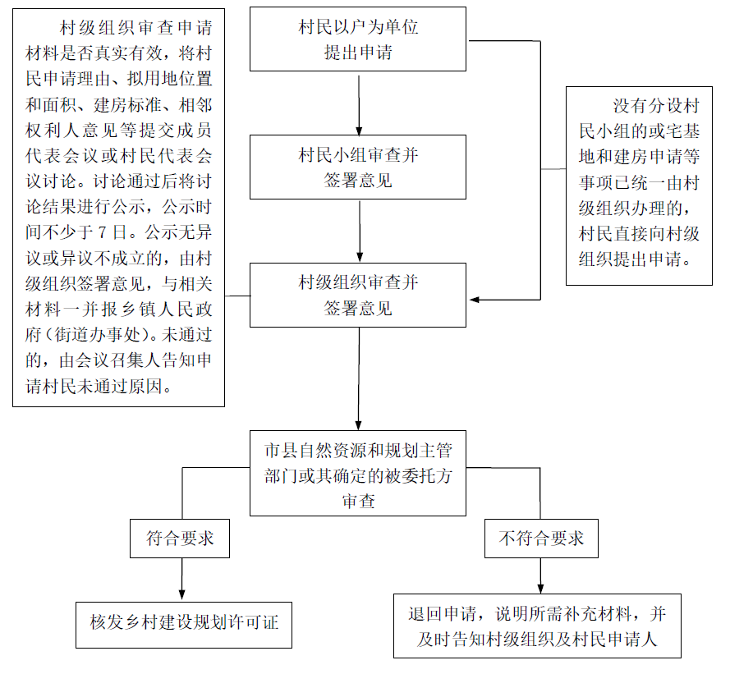

二、乡村建设规划许可办理流程图（乡村建设项目）
